Analisi descrittiva stipendi NBA



Domenico Izzo, Ciro Maccarone, Adelio Antonini

Gennaio 2024

1. Introduzione

Il qui presente vuole essere una panoramica per la remunerazione dei giocatori, mostreremo lo scenario generico con la possibilità di analizzare la situazione sotto diversi punti di vista.

Il dataset è stato recuperato da Kaggle (URL: [NBA Player Salaries (2022-23 Season) (kaggle.com)](https://www.kaggle.com/datasets/jamiewelsh2/nba-player-salaries-2022-23-season) ), la seguente analisi preleverà alcuni precisi campi con il quale valuteremo su quale criterio gli stipendi siano ripartiti:

Win share: è la statistica che permette di capire chi tra i giocatori presenti contribuisca maggiormente alle vittorie, è una stima numerica che permette di determinare l’impatto del contributo del giocatore alla vittoria, si può distinguere in difensivo ed offensivo in base all’importanza relativa che i giocatori hanno ricoperto. Valuteremo dunque quanto sia remunerata la loro incisività in gioco.

Position: ruolo ricoperto dal giocatore, valuteremo quanto si spende in genere per i giocatori dei vari ruoli e nello specifico squadra per squadra.

Età: abbiamo deciso di valutare gli stipendi per fasce di età, con lo scopo di valutare quanto venga valutata l’esperienza nella carriera.

Team: squadra di appartenenza del giocatore

1. Dashboard

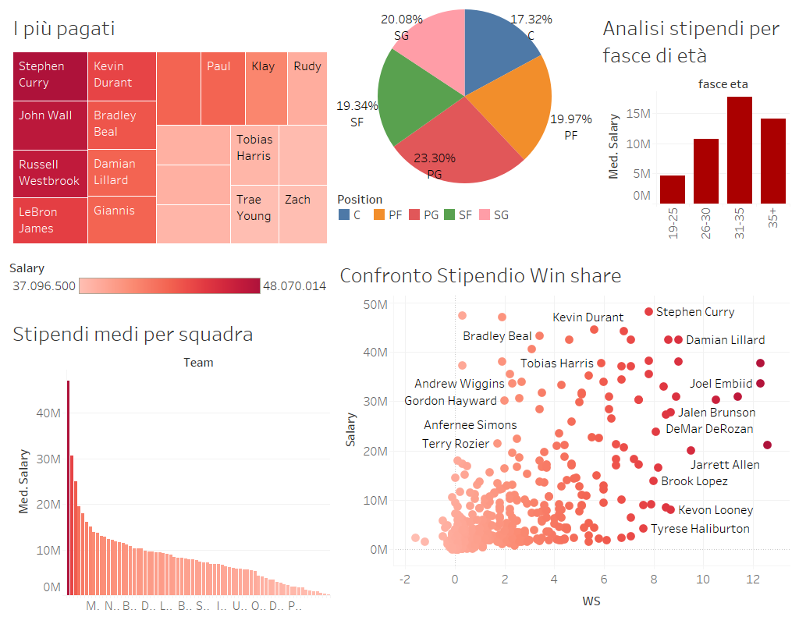

L’analisi mostra un quadro complessivo sulla situazione stipendiale dei giocatori, valutata per i ruoli ricoperti, l’età, la squadra di appartenenza e il win share con il quale hanno contribuito. Approfondiremo adesso ogni singolo grafico, spiegandone il significato.

1. Confronto stipendio e Win share

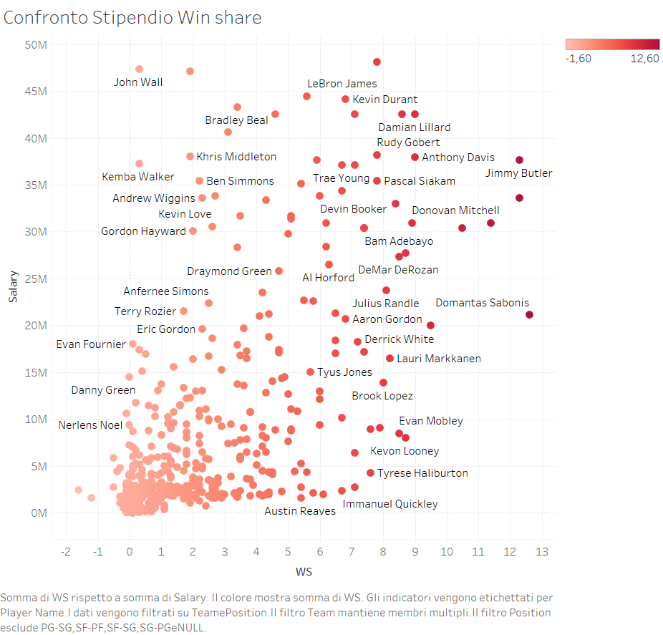

Il grafico a dispersione mostra la situazione generale di come i giocatori vengano valutati sulla base del win share, possiamo notare come in genere a win share basso corrisponde uno stipendio più basso, ma più il wins share aumenta e più la rosa si allarga: possiamo notare la presenza di giocatori talentuosi che a contributi paragonabili hanno anche grandi divari di stipendi, confronteremo nel seguito la situazione di alcuni giocatori dal win share simile a con stipendi diversi.

1. Confronto per ruolo e squadre degli stipendi

Il grafico a torta mostra in base al ruolo ricoperto, la percentuale di spesa sostenuta per il loro mantenimento rispetto ai costi totali. La corrente immagine mostra la situazione di spesa media di tutte le squadre, è possibile osservare una ripartizione più o meno equa di queste. Le posizioni distinte per la ripartizione sono:

C: giocatori che ricoprono la posizione centrale, una posizione versatile nell’offesa e nella difesa.

PF: guardia, posizione difensiva posta in avanti, collabora con le ali per mantenere le difese alte.

PG: playmaker, è il giocatore di punta che guida l’offensiva, il ruolo è ricoperto dal giocatore più preciso della squadra nei tiri.

SF: ala piccola, si occupa di fornire un’ulteriore punto di penetrazione dell’attacco avversario quando la squadra è nella difensiva così come altra punta, richiede una buona velocità, il ruolo è solitamente ricoperto da giocatori particolarmente alti.

SG: ala grande, il ruolo è posizionato nella vicinanza del canestro, si occupa di aiutare il centro al recupero dei rebound.

Osserveremo nel caso di studio come le proporzioni delle fette cambieranno al cambiare delle squadre selezionate.

1. Spese generiche complessive per squadra

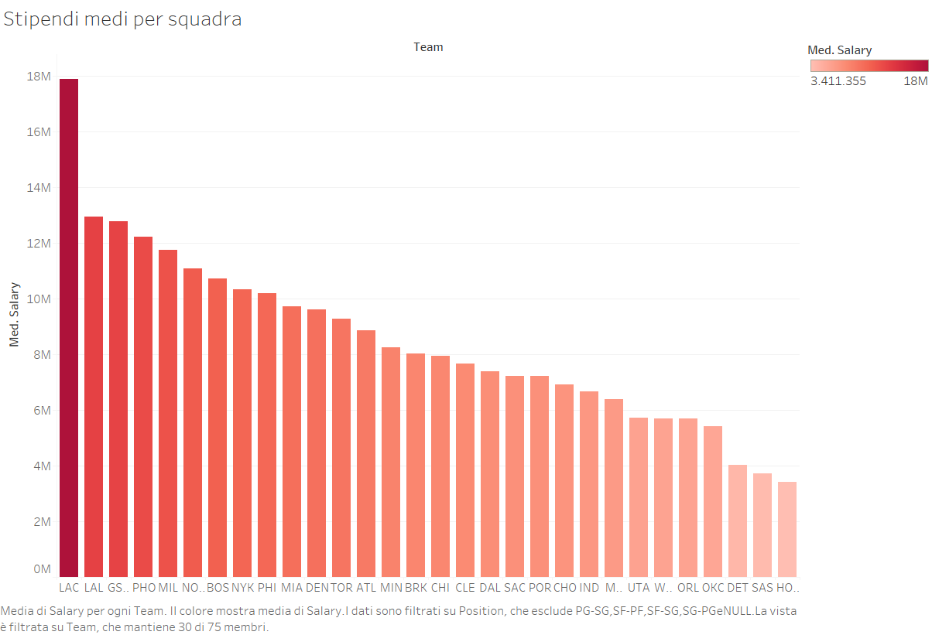

Il grafico mostra per squadra le spese medie complessive per giocatore, ogni squadra possiede trenta talenti, e mostriamo la spesa media sostenuta per il mantenimento delle rispettive squadre.

1. Top player

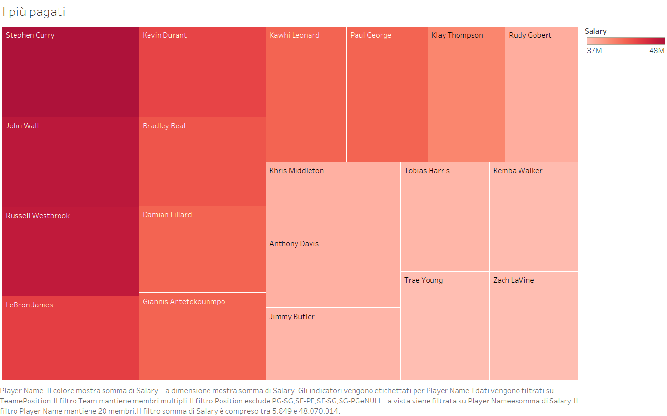

Il grafico mostra sia per dimensione che per intensità di colore, i giocatori più remunerati della stagione. L’obiettivo del grafico è di mostrare nel complesso i giocatori più pagati tra tutte le squadre a prescindere dai vari criteri.

1. Remunerazione per età

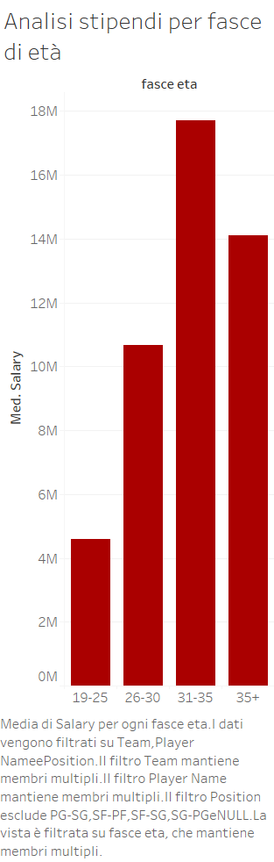Il grafico presenta in questo caso la remunerazione media per età, possiamo vedere la disparità tra gli esordienti ed i giocatori più esperti e nel picco della loro carriera, così come possiamo osservare i giocatori più anziani. Dal grafico potremo andare ad individuare la fascia di età di appartenenza di giocatori specifici quando si renderà necessario fare ricerche per specifici giocatori.

8. Caso di studio: Jimmy Butler e Domantas Sabonis

Abbiamo osservato come nel paragrafo 4 vi fossero giocatori dalla win share molto simile ma con una netta differenza di stipendi, selezioniamo una coppia di giocatori che rientrano in questo criterio e osserviamo la loro situazione:

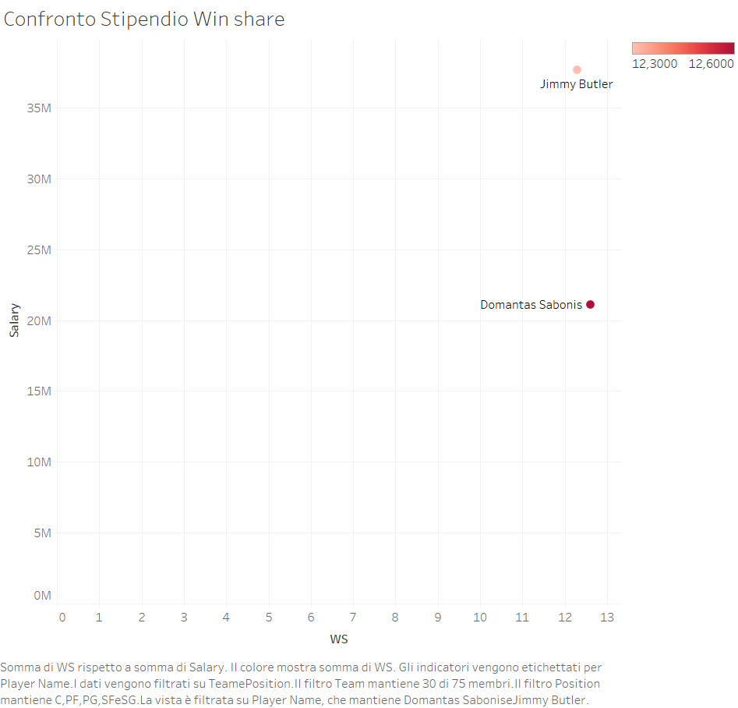

Osservando il grafico a torta, ci renderemo conto che i due giocatori occupano diversi ruoli: Sabonis è un **centrista**, mentre Butler è una **guardia**, dal grafico precedente a torta avevamo già riscontrato come i difensori centrali fossero generalmente pagati più dei centristi. Con il filtro ci renderemo conto dei ruoli dalla disparità di stipendi riscontrata prima.

Osserviamo adesso la situazione delle squadre di appartenenza dei due giocatori, I Miami Heat e i Sacramento Kings:

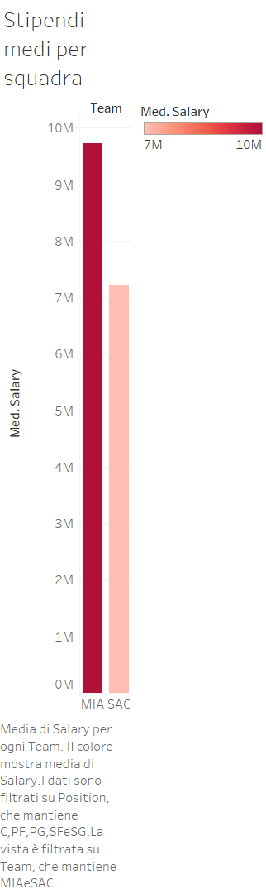Da quanto risulta i MIA in genere hanno stipendi più alti, rispetto ai SAC, ritornando al grafico a torta, confrontiamo adesso le spese sostenute per i vari ruoli dalle due squadre

Ripartizione delle spese per ruoli del MIA

SAC

MIA

I grafici a torta delle due squadre mostrano una netta differenza di remunerazione delle due squadre per i ruoli di guardia e dei centristi: il MIA in linea con le informazioni dei giocatori singoli, mostra che le guardie(PF) hanno una remunerazione superiore ai centristi (C ) mentre è esattamente il contrario per i Sacramento.

Osserviamo dunque i win share delle due squadre, cercando di capire come vengono ripartiti gli stipendi delle due squadre per i ruoli per giocatore:

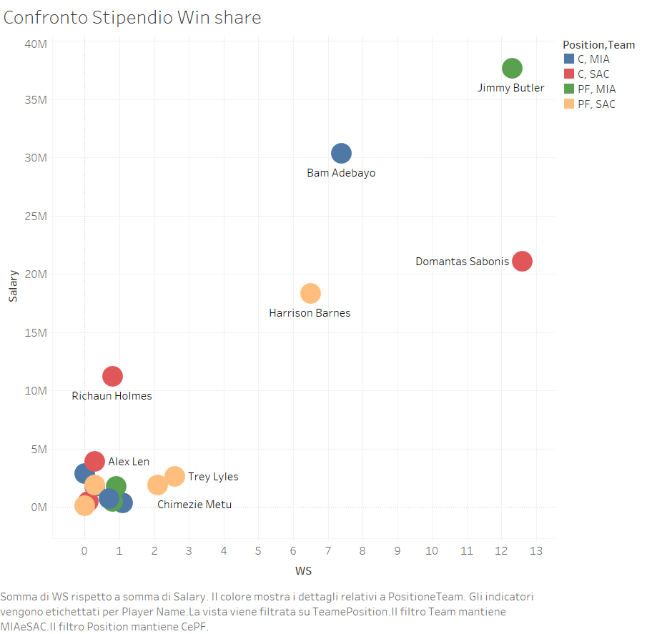

Riportiamo nel grafico il MIA con dei colori freddi e il SAC con colori caldi, in modo da distinguerli tra le squadre, facendo attenzione a differenziare per ruoli: osserviamo come il basso stipendio dei centristi sia in genere dovuto ad un basso win share, ad eccezione di Adebayo che risulta pagato per le sue abilità, situazione simile per il SAC, dove solo Holmes, Barnes e Sabonis si distinguono dai restanti compagni di squadra.

Abbiamo osservato i due giocatori per squadra e per ruoli, e abbiamo effettivamente osservato come il MIA paghi in genere di più i giocatori e di come il ruolo di Butler sia in genere più remunerato, e quindi in linea con i pattern generali di divario di remunerazione.

Cerchiamo adesso di osservare la fascia di età di appartenenza dei due giocatori e vediamo se i risultati visuali ottenuti rimangono in linea con l’andamento generale.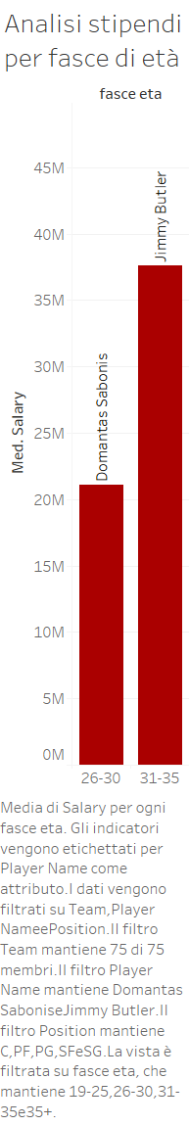

Osservando l’istogramma scopriremo che Butler è nella fascia di età 31-35, mentre Sabonis si ritrova nella fascia 26-30, ancora una volta in linea con l’andamento generale delle retribuzioni.

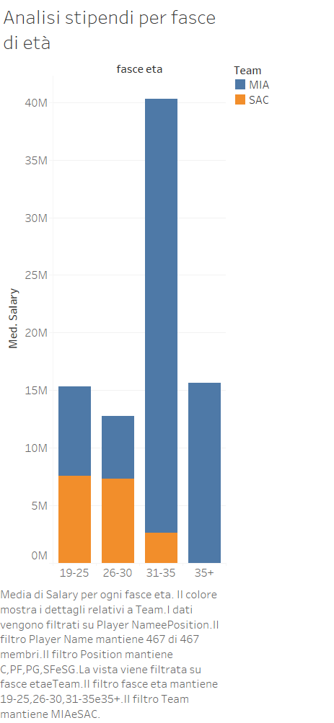 Nella figura accanto confrontiamo invece le differenze di retribuzione per fasce esistenti per le due squadre, e oltre alla differenza di retribuzione per fascia di età rispetto alla norma, ci rendiamo anche conto della differenza di trattamento tra le due squadre per le differenti fasce di età.

9. Conclusioni

L’analisi dimostra quindi che la retribuzione dipende dalle disponibilità finanziare delle squadre, ma è comunque principalmente determinato per meritocrazia, le fasce di età non sono direttamente coinvolte nella determinazione dello stipendio ma sono una conseguenza della maggiore esperienza accumulata, che quindi determinano una distribuzione normale degli stipendi per età. Il ruolo non risulta avere un fattore determinante nello stipendio, ma ci consente di valutare la distribuzione di giocatori per ruolo, che è in genere comunque molto equilibrato.